|  |  |
| --- | --- |
| **Раздел долгосрочного планирования 4-А Школа: ГУ «Основная**  **Предмет: Математика общеобразовательная школа №2**  **Сквозная тема: «Еда и напитки» Щербактинского района»**  **Павлодарской области**  **Раздел: «Вычисления в повседневной жизни» ФИО учителя начальных классов:**  **Подраздел: 1.3 Величины и единицы их Зубатенко Юлия Анатольевна**  **измерения**    **Дата: 12.04.19г Количество отсутствующих: 0**  **Класс: 1 Присутствующих: 18** | |
| **Тема:**  **Четверть: 4** | Монеты, набор и размен |
| **Цели обучения:** | 1.1.3.6 производить различные операции с  монетами 1 тг, 2 тг, 5 тг, 10 тг, 20 тг. |
| **Уровень мыслительных навыков:** | Применение |
| **Цели урока:** | **Все** учащиеся производят различные операции с монетами 1 тг, 2 тг, 5 тг, 10 тг, 20 тг.  **Большинство смогут** применять в речи термины «цена», «количество», «стоимость», сумма  **Некоторые** учащиеся смогут оценивать денежные средства для покупки (хватит ли денег) |
| **Критерии оценивания:** | ***Обучающийся:***  -сравнивает монеты и их группы  -набирает необходимую сумму, используя  монеты 1 тг, 2 тг, 5 тг, 10 тг, 20 тг. |
| **Языковые цели:** | ***Лексика и терминология:*** сумма, стоимость, монета, тенге, сдача, цена.  ***Ключевые фразы:*** общее количество,  Цена - бағасы – рrice  Сумма – сомасы - amount  ***Вопросы для диалога:***  -Если бы у вас были монеты 1 тг, 2 тг, 5 тг, 10 тг, 20 тг., что вы могли бы купить?  -Сколько это будет стоить? |
| **Привитие ценностей:** | Казахстанский патриотизм и гражданская ответственность, обучение на протяжении всей жизни |
| **Межпредметная связь** | Познание мира (профессии) , естествознание (монеты и бумажные)- коммуникативность, социализация. |
| **Предварительные знания:** | Умеют cчитать в пределах 100; считать десятками; умеют сравнивать и описывать числовые равенства и неравенства. |

**Xод yрока:**

|  |  |  |
| --- | --- | --- |
| **Этaп, вpемя** | **Деятельноcть на уpоке** | **Ресуpсы** |
| **IНачало урока**  1.Орг.момент  (2мин.) | 1. **Приветствие** 2. **(К ) Создание психологического настроя.**   **Игра «Строим цифру»**  *Методическое описание игры:*  Играющие свободно двигаются по помещению. По команде ведущего: «Я буду считать до 10, а вы за это время должны выстроить все вместе из себя цифру 1,2,5 - участники выполняют задание. Если участники справляются с заданием быстро, то можно считать быстрее, то есть сократить время построения. (темп)  **Объединение в группы** по номиналу монет.  *Методическое описание:*  Каждый учащийся берет из сундучка 1 монетку. Монеты в сундучке разных номиналов 1тг, 2 тг, 5 тг, 10 тг,20 тг. После того как каждый возьмет себе монетку, предлагается объединиться в группы так, чтобы ни одна монетка в группе не повторялась.  - Как вы думаете что мы сегодня будем изучать? (монеты)  -Для чего нам нужны деньги? (совершать покупки)  - Для чего мы совершаем покупки?  - Откуда мы, знаем, сколько нам нужно заплатить за покупку (стоимость товара, цена)  - Какие бывают деньги (монеты, бумажные)  - Как называется денежная валюта Казахстана?   1. **Установление Правил работы в группе**   - Какое нам нужно Правило, чтобы мы на уроке работали дружно?  1) обсуждение учащимися в группе;  2) озвучивание учащимися выбранных правил  5. **Распределение ролей в группе**. (активный метод)  Краткая инструкция по каждой роли и выбор роли в соответствии с индивидуальными особенностями учащихся:  **Администратор** (лидерские качества)  **Покупатель**  (коммуникативные навыки)  **Кассир** (навыки счета)  **Мененжер** (умение анализировать)  **Спикер** (ораторские навыки) | Cбоpник «400 игp на pазвитие коммуникaтивныx нaвыков», г. Cемей, 2012г., автоpы А.Тyлепбаeва,  А. Жyрбенко,  Д. Адильжанoва,  стp. 5  Mонеты нoминалом 1 тг, 2 тг, 5 тг, 10 тг,20 тг  Выбpанные правила запиcываются нa доcке |
| 2.Вызов  (5мин.) | Обратите внимание на роли в группе. Как вы думаете, куда мы с вами сегодня совершим путешествие?  1. Обсуждают в группах.  2. Прослушивание версий от групп.  **Итог:** сегодня мы с вами пойдем обедать в кафе, сделаем покупки в магазине.  -Как вы думаете, что нам нужно с собой взять?   1. Обсуждают в группах. 2. Прослушивание версий от групп.   **Итог**: учащиеся делают вывод, что и в магазин и в кафе им необходимо взять с собой имеющиеся у них монеты |  |
| **II. Серединаурока**  (Осмысление)  30 мин | **Задание №1.**  (Приложение 1)  А) Посмотрите на свою монетку и обратите внимание на меню.  -Что вы можете купить на свои деньги?  -Сколько стоит выбранное вами блюдо?  1. Обсуждение в группах  2. Озвучивание результатов работы в группе  Методическое описание выполнения задания: каждый учащийся должен выбрать из меню то блюдо, которое он сможет купить на имеющуюся у него монетку.  В группе каждый представляет свой выбор и обосновывает его. Таким образом, происходит взаимооценивание. (Актив метод)  **Обратная связь:** учитель убеждается, что учащиеся демонстрируют понимание, что монеты бывают разных номиналов, умеют соотносить цену товара с имеющейся суммой денег.  Б) Учитель демонстрирует фрагмент видеоролика, поясняющий термины:  - номинальность  - монета  - тенге  **Итог:** учащиеся знают и понимают, что национальная валюта Казахстана-тенге. Изучат термины «номинальность», «монета»  **Задание №2**  (Приложение 2)  Выберите игрушку и составьте ее стоимость из разных номиналов монет.  Кукла – 38 тг https://png.pngtree.com/png_detail/18/09/10/pngtree-cute-little-girl-with-red-puppet-png-clipart_12328.jpg  Мяч –15 тг https://avatars.mds.yandex.net/get-pdb/921693/923d192d-f497-40f2-b695-8406dc9b5716/s1200  Машинка – 25 тг http://litsait.ru/images/photos/medium/article84412.jpg  Конструктор- 32 тг http://www.i-brick.ru/pictures/lego-5589-2_2.jpg  Пистолет-35 тг https://isplit.ru/image/cache/data/brendy/1toy/t10032/t10032-630x630-0.jpg  Зайчик – 25тг https://avatars.mds.yandex.net/get-pdb/70729/fb8ecec4-de0b-4e3b-9207-e9d15c11c4d6/s1200?webp=false  На игрушках у вас есть бирки, что на них написано (цена). Кто сможет произнести это слово на других языках?  **Цена - бағасы – рrice**  А теперь давайте вместе проговорим слово цена на казахском, английском языках.  **Дескриптор:**  Составляют общую сумму из монет 1тг, 2 тг, 5 тг, 10 тг,20 тг.  **Методическое описание выполнения задания:** Совместно с учащимися вырабатываются дескрипторы. В группе учащиеся из общей суммы монет каждого члена группы составляют комбинацию стоимости выбранной игрушки.  **Взаимооценивание:** кассир каждой группы представляет версию набора монет.  Если группа согласна, то поднимает золотую монету. Если ответ неверный происходит обоснование. Форматив оценив  **Обратная связь от учителя:**  по результатам взаимооценивания учащихся в виде устных комментариев  **Итог:** все учащиеся составляют общую сумму из монет 1тг, 2 тг, 5 тг, 10 тг,20 тг.. Изучается термин «сумма».  Кто сможет произнести это слово на других языках?  **Сумма – сомасы - amount**  А теперь давайте вместе проговорим слово сумма на казахском, английском языках.  **Физминутка**  Построение учащихся по возрастанию номиналов монет, убыванию.  **Задание №3**  Сравните монеты, группы монет. Поставьте знаки >, <, =.  **Дескриптор:** обучающийся  - сравнивает номинальные стоимости двух монет, используя знаки >, <, =;  - сравнивает группы монет, использует знаки >, <, =.  Сравните монеты в кошельках.    **Методическое описание выполнения задания:** Совместно с учащимися вырабатываются дескрипторы. Учащиеся индивидуально на карточках расставляют знаки «больше» , «меньше» или «равно» и проверяют себя по ключу.  **Самооценивание:** по ключу (дифференциация)  ( Приложение 3)  **Обратная связь от учителя:** в виде устных комментариев по результатам самооценивания и эффективные вопросы контроля знаний от учителя. (Активн м-д)  **Итог:** учащиеся сравнивают числа, используя знаки «больше», «меньше» или «равно».  **Задание №4**  Дифференцированная карточка для учащихся уровня А В С  **Ученик С**  Тест:  1) Валюта Казахстана:  А) тенге  В) евро  С) рубль  2) Сосчитай:  А) 21 тг  В) 16 тг  С) 18 тг  **Ученик В**  Реши задачу:  **Ученик А**   1. Выяви закономерность и исправь ошибки.     2)Реши задачу:  Ручка стоит 11 тенге. В кошельке 25 тенге. Сколько останется сдачи после покупки?  **Взаимооценка** по ключу.  (Приложение 4)  За каждый правильный ответ – приклеивается смайлик. (Активный м-д)  **Обратная связь от учителя**: устные комментарии по результатам взаимооце-нивания  **Итог:** дифференцированное задание на уровне контроля знаний в рамках достижения целей обучения каждым учащимся. | Каpтинки с назвaнием блюд и cтоимоcтью  Пpосмотp видeоpолика «Тeнге — нациoнальная вaлюта Казаxcтана»  <https://vk.com/video218506372_456239073>  Kаpтинки с изобажением игpyшек и иx cтоимостью  <https://yandex.kz/ies/searmagch>?  Mонеты pазных нoминалов  Учeбник «Mатематика» 1 клаcc 2 чаcть,  Mектеп, 2016 г., стp. 81  Каpтoчки с заданиeм на сpавнение двyx монeт и групп монeт  Ключ к зaданию  Диффеpенциpованные карточки A B C  .  Низкий уpовень  каpточки с ответами  ABC  Cильный  смайлики |
| **III Конец урока**-(3 мин.)  (Рефлексия) | **Рефлексия**  **Оцени свою работу на протяжении всего урока «Пьедестал успеха»**  **(Приложение 5)**  Если тебе было все понятно на уроке и ты активно работал над предложенными заданиями возьми золотую монетку. Если иногда испытывал затруднения и был не всегда активным – серебрянную монетку. Если было трудно выполнять предложенные задания – медную монетку. А теперь поставь свою монетку на верхнюю ступень пьедестала, если тебе было интересно работать на уроке. Если было трудно и не всегда интересно- на 2 место пьедестала. Если испытывал сильные трудности и было скучно на уроке– на 3 место. | Зoлoтые, сеpебpяные, медные монеты.  Cводный постеp «Пьедеcтал уcпеха» |
| **Дифференциация – каким способом вы хотите больше оказывать поддержку? Какие задания вы даете ученикам более способным по сравнению с другими?** | **Оценивание – как Вы планируете проверять уровень усвоения материала учащимися?** | **Охрана здоровья и соблюдение техники безопасности** |
| 1. Объединение в группы по номиналу монет.  2. Дифференцированная карточка для учащихся уровня АВС. **Ученик С:** тест  **3.** Просмотр видеоролика «Тенге — национальная валюта Казахстана»  4. Разноуровневые задания АВС  5. Обратная связь от учителя: устные комментарии по результатам взаимооце-нивания,  дифференцированное задание на уровне контроля знаний в рамках достижения целей обучения каждым учащимся. | 1. Взаимооценивание в группах.   В группе каждый представляет свой выбор и обосновывает его.   1. Проверка заданий по дескриптору. Совместно с учащимися вырабатываются дескрипторы. В группе учащиеся из общей суммы монет каждого члена группы составляют комбинацию стоимости выбранной игрушки. 2. Учащиеся индивидуально на карточках расставляют знаки «больше» , «меньше» или «равно» и проверяют себя по ключу. Самооценивание. 3. Взаимооценка по ключу.   За каждый правильный ответ – приклеивается смайлик.   1. **«Пьедестал успеха» -**   поставь свою монетку на верхнюю ступень 1 пьедестала, если тебе было интересно работать на уроке. Если было трудно и не всегда интересно- на 2 место пьедестала. Если испытывал сильные трудности и было скучно на уроке– на 3 место. | В начале урока будет проведена игра «Строим цифру», в ходе которой учащиеся будут двигаться по классу.  В середине урока физминутка. Соблюдение осанки при выполнении заданий в течении урока. |

**Приложение 1**

**Задание №1**

**Меню:**

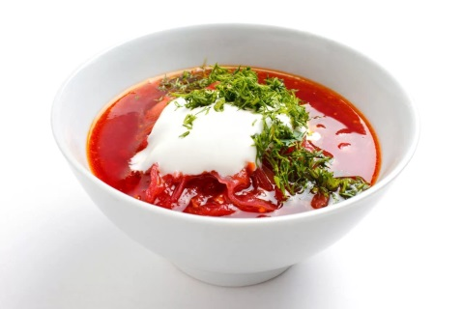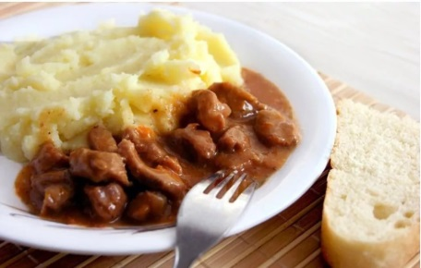

**Борщ – 2 тг Картофельное пюре и гуляш – 5 тг**

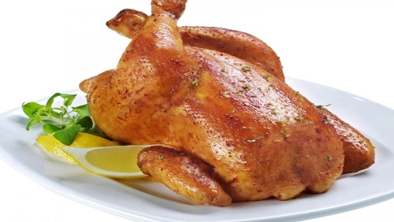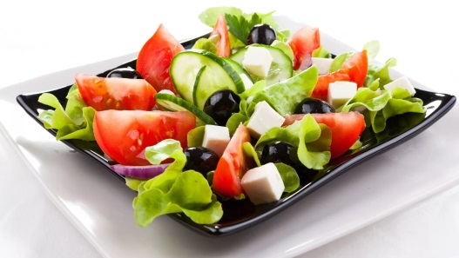

**Курица жаренная – 10 тг Салат – 1 тг**

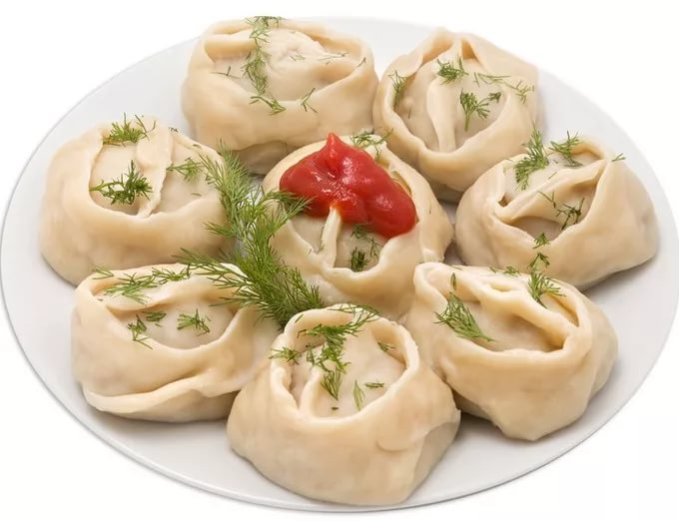

**Манты – 20 тг**

**Приложение 2**

**Задание №2**

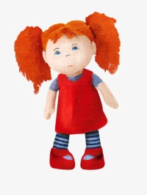– 38 тг -15тг

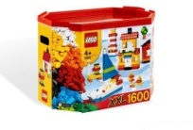- 32 тг 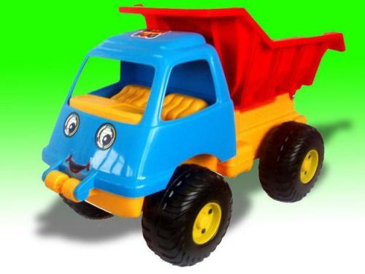 - 25тг

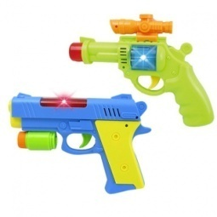- 35 тг 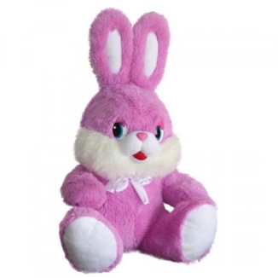 -25тг

**Приложение 3**

**Ключ с ответами к заданию №3**

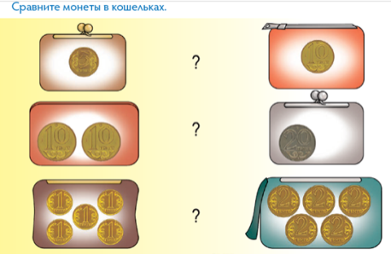

**Приложение 4**

**Ключ с ответами к заданию №4**

**Ученик А**

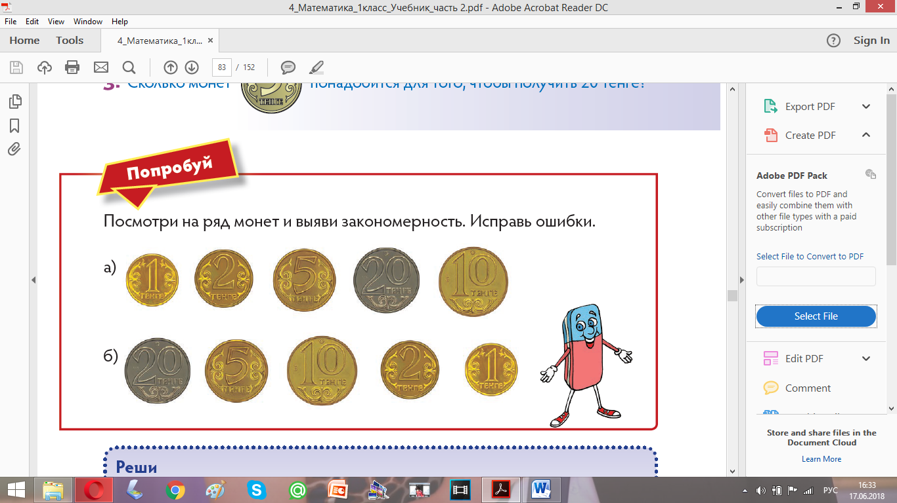

**Правильный ответ:**

**1)**





**2)**Ручка стоит 13 тенге. В кошельке 20 тенге. Сколько останется сдачи после покупки?

**Правильный ответ:** после покупки останется 7 тенгесдачи

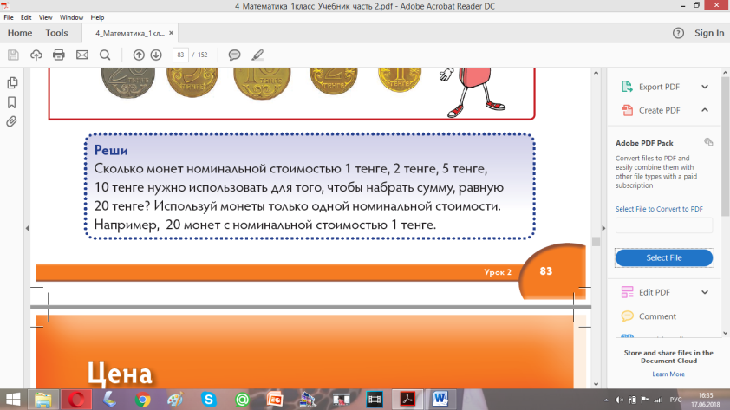**Ученик В**

**Правильный ответ:**

20 монет по 1 тенге 10 монет по 2 тенге

4 монеты по 5 тенге 2 монеты по 10 тенге

**Ученик С**

1) Валюта Казахстана:

**А) тенге**

В) евро

С) рубль

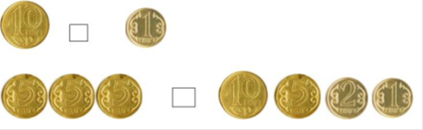 2) Сосчитай:

А) 21 тг

В) 16 тг

**С) 18 тг**

**Приложение 5**

**Рефлексия «Пьедестал успеха»**



https://png.pngtree.com/png_detail/18/09/10/pngtree-cute-little-girl-with-red-puppet-png-clipart_12328.jpg https://avatars.mds.yandex.net/get-pdb/921693/923d192d-f497-40f2-b695-8406dc9b5716/s1200 http://litsait.ru/images/photos/medium/article84412.jpg

http://www.i-brick.ru/pictures/lego-5589-2_2.jpg  